План-конспект занятия по рисованию (младшая группа) на тему Русская народная игрушка "матрешка"
Подготовила воспитатель Масленикова А.С.
Словарная работа: красный, желтый, зеленый, матрешка, платок, сарафан, фартук, большая, маленькая, украшать.
Материал:1.Большая матрешка, маленькая матрешка; 2.Ватные палочки по количеству детей гуашь красная, желтая и зеленая; 3.Запись русской народной мелодии »Матрешки»; 4.Силуэт матрешки, приклеенный на картон.
Д:-Здравствуйте!
В:-Я на ярмарке была,
И игрушки выбирала,
Принесла корзину вам,
В ней игрушки не простые,
А волшебно-расписные,
Много кукол деревянных,
Круголицых и румяных,
В разноцветных сарафанах,
На столе они живут,
Подскажите как же их зовут?
Это Матрешки. Поговорите с ребенком о наряде матрешки, какого цвета платочек и сарафан, и что нарисовано у нее на фартуке.
Для рисования необходимо подготовить заготовки матрешки из бумаги или из картона.
А украшать мы будем так. Левой рукой придерживаем матрешку, а в правую берем ватную палочку. Обмакиваем палочку в зеленую краску и примакиваем, рисуя горошки, делая несколько точек по всему фартуку. Посмотрите какие матрешки у вас получились яркие, нарядные.

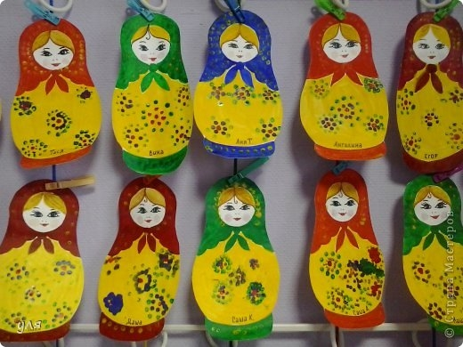
Успехов!!!

